Spett.le
Burgo Cartiere S.p.a.
Stabilimento di Avezzano

- Alla Cortese att. ne del Sig. Tullio Felice

Patrica 27/01/2022

Oggetto: Fornitura Pompa in Sostituzione pompa Aturia

OFFERTA 2022/0077

Descrizione dei lavori che saranno eseguiti per effettuare la manutenzione presso il vs. stabilimento di Guidonia in lavoro straordinario festivo di Domenica:

Sotto le quotazioni e le disponibilità (i motori non sono previsti per utilizzo sotto inverter)
NB
una volta definito il modello posso parlare in produzione per chiedere se possono accelerare (mancano le idrauliche perchè i motori sono tutti disponibili) per cui potremmo teoricamente ridurre di qualche gg lavorativo.
Ma prima dobbiamo definire il modello
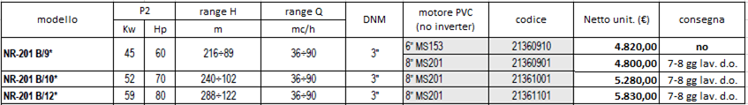
Condizioni di fornitura
Prezzi Netti: IVA esclusa
Resa: Franco Guastalla
Pagamento: RiBa 60 gg
Spedizione: veditabella (da confermare al momento dell’ordine)
Garanzia: 1 anno
Validità offerta: 7 giorni
In allegato la scheda tecnica della versione B10 (per vedere le matallurgie delle 3 pompe offerte) e le condizioni di vendita

